МИНИСТЕРСТВО НАУКИ И ВЫСШЕГО ОБРАЗОВАНИЯ РОССИЙСКОЙ ФЕДЕРАЦИИ
ФЕДЕРАЛЬНОЕ ГОСУДАРСТВЕННОЕ АВТОНОМНОЕ ОБРАЗОВАТЕЛЬНОЕ УЧРЕЖДЕНИЕ ВЫСШЕГО ОБРАЗОВАНИЯ
«Национальный исследовательский ядерный университет «МИФИ»
(НИЯУ МИФИ)
Институт Финансовых Технологий и Экономической Безопасности
Кафедра Финансового Мониторинга

Лабораторная работа
По курсу «Математические методы в задачах финансового мониторинга»
На тему «Классификация регионов по социально-экономическим показателям с помощью нейронных сетей»

Работу выполнил студент группы С18-712: Степаненкова М.А.
Проверила: Домашова Д.В.

Москва, 2022

Постановка задачи
Регионы РФ характеризуются показателями, обозначение и наименование которых приведены ниже. Ставится задача на основании проведенной кластеризации провести классификацию с помощью нейронных сетей. В качестве исходных данных возьмем результаты кластеризации методом К-средних и разобьем исходные данные на обучающую и тестовую подвыборки.
Исходные данные:
- X₁ - валовой региональный продукт (млн руб. на 1 000 человек населения)
- X₂ - инвестиции в основной капитал (в фактически действовавших ценах; млн руб. на 1 000 человек населения)
- X₃ – количество крупных и средних организаций агропромышленного комплекса (на начало года на 1 000 человек населения)
- X₄ - уровень занятости для людей в возрасте 15 лет и старше (процентов)
- X₅ - коэффициенты миграционного прироста на 10 000 человек населения
- X₆ – количество тяжких и особо тяжких преступлений (на 1 000 человек населения)
- X₇ - количество преступлений, связанных с незаконным оборотом наркотиков (на 1 000 человек населения)
- X₈ - общие коэффициенты смертности (число умерших на 1000 человек населения)
- X₉ - число зарегистрированных заболеваний у пациентов с диагнозом, установленным впервые в жизни (на 1 000 человек населения)
- X₁₀ - численность врачей всех специальностей, всего, тыс. человек (на конец года, на 1 000 человек населения)
- X₁₁ - численность пенсионеров, тыс. человек (на 1 000 человек населения)
В качестве исходных данных будем использовать обучающую выборку из 33 регионов. Исходные данные для анализа в пакете Statistica представлены на рисунке 1.

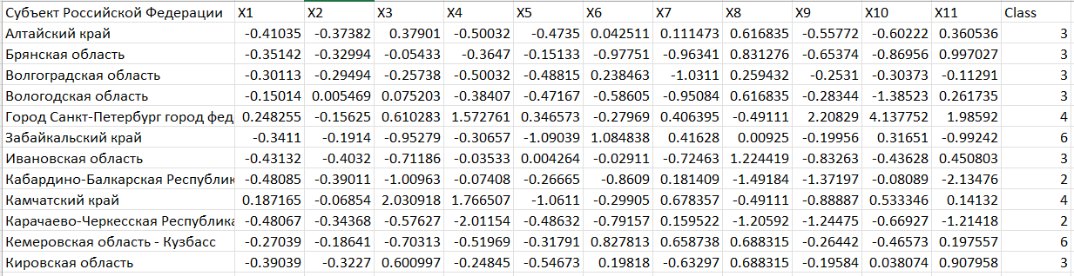
Рисунок 1 – Исходные данные

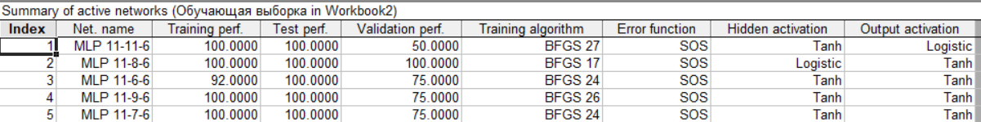

Рисунок 2 – Характеристики построенных сетей
Можно заметить, что 2 сеть обучилась лучше всего, ее производительность 100%, то есть сеть безошибочно произвела классификацию.

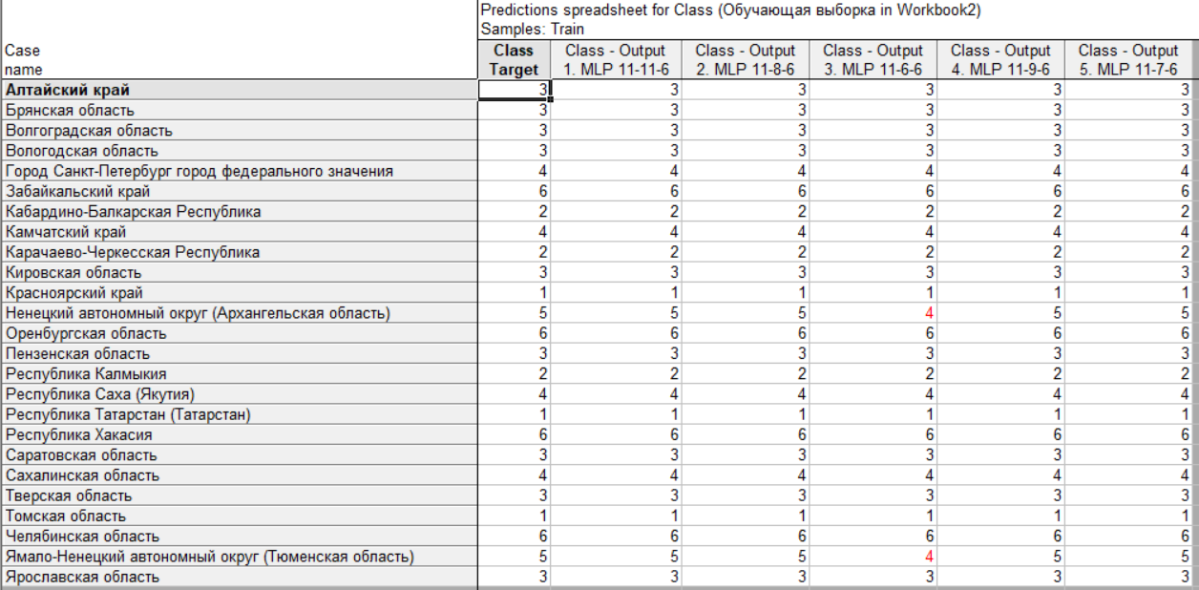

Рисунок 3 – Подробные характеристики построенных сетей

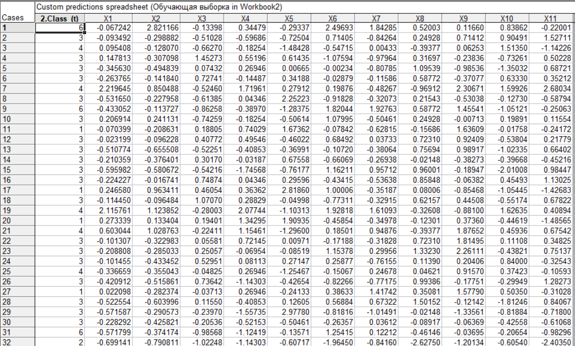

Рисунок 4 – Результаты классификации
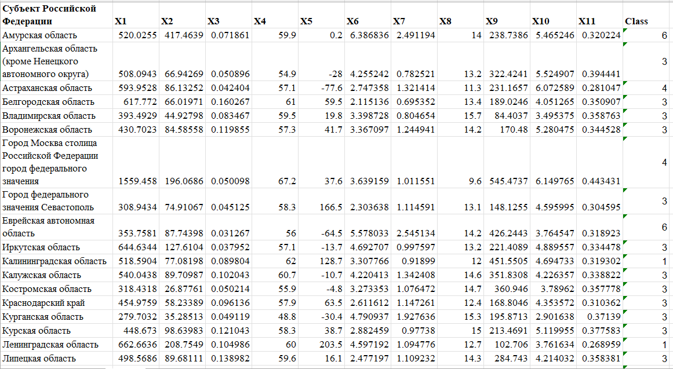

Рисунок 5 – Результаты классификации

Сравним результаты классификации методом К-средних и нейронными сетями.
Таблица 2 – Результаты кластеризации
Субъект Российской Федерации | Номер класса по классификации дискр функции (не вошедшие в обучающую выборку) | Нейронная сеть
Амурская область | 6 | 6 | 1
Архангельская область (кроме Ненецкого автономного округа) | 6 | 3 | 0
Астраханская область | 2 | 4 | 0
Белгородская область | 1 | 3 | 0
Владимирская область | 3 | 3 | 1
Воронежская область | 3 | 3 | 1
Город Москва столица Российской Федерации город федерального значения | 4 | 4 | 1
Город федерального значения Севастополь | 1 | 3 | 0
Еврейская автономная область | 6 | 6 | 1
Иркутская область | 6 | 3 | 0
Калининградская область | 1 | 1 | 1
Калужская область | 1 | 3 | 0
Костромская область | 3 | 3 | 1
Краснодарский край | 1 | 3 | 0
Курганская область | 6 | 3 | 0
Курская область | 3 | 3 | 1
Ленинградская область | 1 | 1 | 1
Липецкая область | 1 | 3 | 0
Магаданская область | 4 | 4 | 1
Московская область | 1 | 1 | 1
Мурманская область | 4 | 4 | 1
Нижегородская область | 1 | 3 | 0
Новгородская область | 1 | 3 | 0
Новосибирская область | 1 | 3 | 0
Омская область | 1 | 4 | 0
Орловская область | 3 | 3 | 1
Приморский край | 1 | 1 | 1
Псковская область | 3 | 3 | 1
Республика Адыгея (Адыгея) | 1 | 3 | 0
Республика Башкортостан | 3 | 3 | 1
Республика Бурятия | 6 | 6 | 1
Республика Дагестан | 2 | 2 | 1
Республика Ингушетия | 2 | 2 | 1
Республика Карелия | 6 | 3 | 0
Республика Коми | 6 | 4 | 0
Республика Крым | 3 | 3 | 1
Республика Марий Эл | 3 | 3 | 1
Республика Мордовия | 3 | 3 | 1
Республика Северная Осетия-Алания | 2 | 2 | 1
Республика Тыва | 2 | 6 | 0
Ростовская область | 3 | 3 | 1
Рязанская область | 3 | 3 | 1
Самарская область | 3 | 3 | 1
Смоленская область | 3 | 3 | 1
Ставропольский край | 2 | 2 | 1
Тульская область | 3 | 3 | 1
Тюменская область (кроме Ханты-Мансийского автономного округа-Югры и Ямало-Ненецкого автономного округа) | 1 | 1 | 1
Ульяновская область | 3 | 3 | 1
Ханты-Мансийский автономный округ - Югра (Тюменская область) | 4 | 5 | 0
Чеченская Республика | 2 | 2 | 1
Чувашская Республика - Чувашия | 3 | 3 | 1
Чукотский автономный округ | 4 | 4 | 1

Из 52 регионов расхождение в 18. Сравним функционалы качества разбиения.
 | Дискр анализ | Дискр анализ вкл | Персептрон
1 | 114.415393 | 83.67208552 | 45.96161765
2 | 98.16399598 | 99.67642187 | 71.74322101
3 | 60.71205305 | 101.5182487 | 154.4197581
4 | 124.2073286 | 124.2073286 | 140.4397024
5 | 15.34901912 | 15.34901912 | 43.75078646
6 | 57.57683183 | 65.14662331 | 40.22783694
Суммы | 470.4246215 | 489.5697271 | 496.5429226

Рисунок 6.1 – Сравнение функционалов качества разбиения
Рассчитаем точность.

Точность (нейронная сеть) | Точность (дискриминантный анализ) | Точность (пошаговый дискриминантный анализ с включением) | Процент совпадений (дискриминантный анализ и нейронная сеть)
100% | 100% | 100% | 78,82%

Как видно из рисунка 6.1, нейронная сеть уступает дискриминантному анализу по функционалу качества разбиения. Однако разница достаточно мала, чтобы считать кластеризацию, полученную с помощью нейронной сети, качественной.

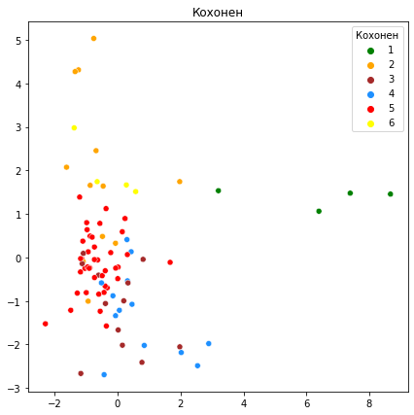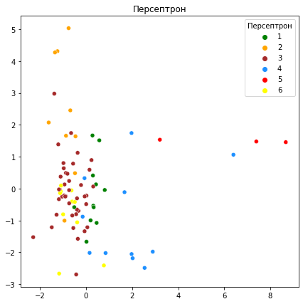
Рисунок 6.2 – Визуализация в ГК
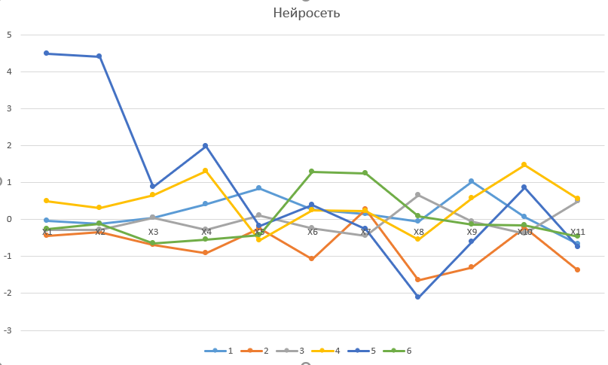

Рисунок 7 – График средних значений признаков (нейронная сеть)

Экономическая интерпретация:

- Первый класс состоит из 11 субъектов РФ. В его состав в основном входят субъекты центральной России и Дальнего Востока. Типичными представителями данного класса являются Красноярский край, Томская область, Республика Татарстан. Первый класс характеризуется тем, что значение числа зарегистрированных заболеваний у пациентов с диагнозом, установленным впервые в жизни (Х9), является максимальным. Это может являться как следствием неблагоприятной экологической обстановки, обусловленной наличием в регионах большого числа промышленных предприятий с низким уровнем экологической безопасности, так и развитой медициной, позволяющей эффективно диагностировать заболевания. При этом значения валового регионального продукта (Х1) и инвестиций в основной капитал (Х2) стремятся к минимальным. Остальные средние значения признаков у объектов класса принимают промежуточные значения.
- Второй класс состоит из 9 субъектов РФ. В него вошли в основном южные регионы страны. Типичными представителями являются Кабардино-Балкарская Республика и Карачаево-Черкесская Республика. Класс характеризуется минимальным значением уровня занятости (Х4) и близким к минимальному значению общего коэффициента смертности (Х8). Так, если в среднем по РФ число умерших на 1000 человек населения составило 12,3, то в Кабардино-Балкарской Республике – 8,3, Карачаево-Черкесской Республике – 9,1, Чеченской Республике – 4,3. При этом остальные средние значения признаков принимают минимальное значение по сравнению с другими классами. Данные регионы сосредоточены на юге страны, где условия способствуют низкой заболеваемости, что в свою очередь положительно влияет на уровень смертности населения.

- Третий состоит из 41 субъекта РФ. В него вошли в основном субъекты европейской части РФ, а также некоторые субъекты центральной России. Типичными представителями являются Ярославская и Тверская области, Республика Алтай. Класс характеризуется близким к минимальным значениям валового регионального продукта (Х1), инвестиций в основной капитал (Х2), количества преступлений, связанных с незаконным оборотом наркотиков (Х7), численности врачей всех специальностей (Х10). При этом значения общего коэффициента смертности (Х8) и численности пенсионеров (Х11) являются максимальными. Остальные средние значения признаков у объектов кластера принимают промежуточные (средние) значения. Этот кластер является одним из самых многочисленных в разбиении, что может объяснять данный факт.
- Четвертый класс состоит из 11 субъектов РФ. В него вошли дальневосточные регионы, а также города Москва и Санкт-Петербург. Этот класс характеризуется максимальным значением уровня занятости (Х4) и численности врачей всех специальностей (Х10). Количество крупных и средних организаций агропромышленного комплекса (Х3) близки к максимальным. Эти регионы имеют и самые высокие показатели по уровню заработной платы, прожиточному минимуму. Можно считать, что эти субъекты относятся к наиболее социально-экономически развитым.
- Пятый класс является самым малочисленным, состоит из 3 субъектов: Ненецкий, Ямало-Ненецкий и Ханты-Мансийский АО. Характеризуется максимальными значениями валового регионального продукта (Х1), инвестиций в основной капитал (Х2), количества крупных и средних организаций агропромышленного комплекса (Х3), уровня занятости (Х4). Значения количества преступлений, связанных с незаконным оборотом наркотиков (Х7), общего коэффициента смертности (Х8), численности пенсионеров (Х11) минимальны. Это северные регионы, реализующие крупные инвестиционные проекты, центры газо- и нефтедобычи, наиболее экологически и социально благополучные субъекты РФ. Низкие показатели смертности в этих округах обеспечивают принятые на региональном уровне программы по модернизации здравоохранения.
- Шестой класс состоит из 10 субъектов РФ, расположенных в основном в юго-восточной части России. Этот класс характеризуется минимальным значением количества крупных и средних организаций агропромышленного комплекса (Х3), коэффициента миграционного прироста (Х5). Близки к минимальным значения валового регионального продукта (Х1), инвестиций в основной капитал (Х2), уровня занятости (Х4), численности пенсионеров (Х11). Значения количества тяжких и особо тяжких преступлений (Х6) и количества преступлений, связанных с незаконным оборотом наркотиков (Х7) максимальны. Низкий коэффициента миграционного прироста обусловлен оттоком населения из регионов к крупным центрам.
Таким образом, можно сделать вывод, что экономически сильные регионы сталкиваются с большим числом экологических проблем и социальным неравенством, инфраструктурными ограничениями. А слабые, напротив, могут компенсировать неразвитость экономики хорошей экологией и более высоким уровнем социальной справедливости. Поэтому экономически успешные промышленные регионы, как, например, Красноярский и Хабаровский край, входят в первую группу регионов из-за слишком большого неравенства в доходах и неблагополучных показателей уровня жизни населения.

